Технологии безопасности для сельхозтехники
Компания B&R представит контроллер Х90 с интегрированной технологией функциональной безопасности на выставке Agritechnica 2019
Инженеры B&R пополнили портфель компании новым решением функциональной безопасности для сельскохозяйственной техники. На выставке в Agritechnica 2019 (Германия, Ганновер) компания B&R продемонстрирует контроллер серии Х90 с интегрированной технологией безопасности. Другим важным экспонатом стенда компании B&R (Зал 15 / Стенд H11) станет компактная панель оператора Power Panel T50 mobile, которая отличается высокой надежностью.

Имеется вариант контроллера Х90 с интегрированным контроллером безопасности SafeLOGIC. Для создания приложения функциональной безопасности, пользователю нужно всего лишь соединить готовые программные компоненты на языке РКС (LAD). В результате, все преимущества сетевых технологий безопасности становятся доступны без традиционного программирования, а также значительно легче обеспечить соответствие требованиям Европейской Директивы о безопасности машин и оборудования.
Универсальное приложение визуализации
Операторская панель Power Panel T50 mobile является универсальным решением для мобильной автоматизации от B&R. Панель обладает уровнем защиты IP67, что гарантирует высокую надежность при эксплуатации сельскохозяйственной техники. Литой алюминиевый корпус обеспечивает защиту от любых типов механических повреждений. На сегодня выпущены три модели Power Panel T50 mobile с диагональю экрана в 5", 7" и 10.1".
Система управления X90 от B&R для сельскохозяйственной техники
Модульная система управления X90 была специально спроектирована для создания гибких решений автоматизации с использованием стандартных компонентов. Сердцем системы управления X90 является производительный процессор ARM и многофункциональные каналы ввода/вывода. В стандартной комплектации уже имеются интерфейсы CAN, Ethernet и полевая шина реального времени POWERLINK. Все продукты линейки Х90 разработаны для применения в сложных эксплуатационных условиях. Данная продукция рассчитана на температуры от -40 до +85 °C, а также имеет высокие показали устойчивости к ультрафиолету, маслу, солям, вибрации и ударам.

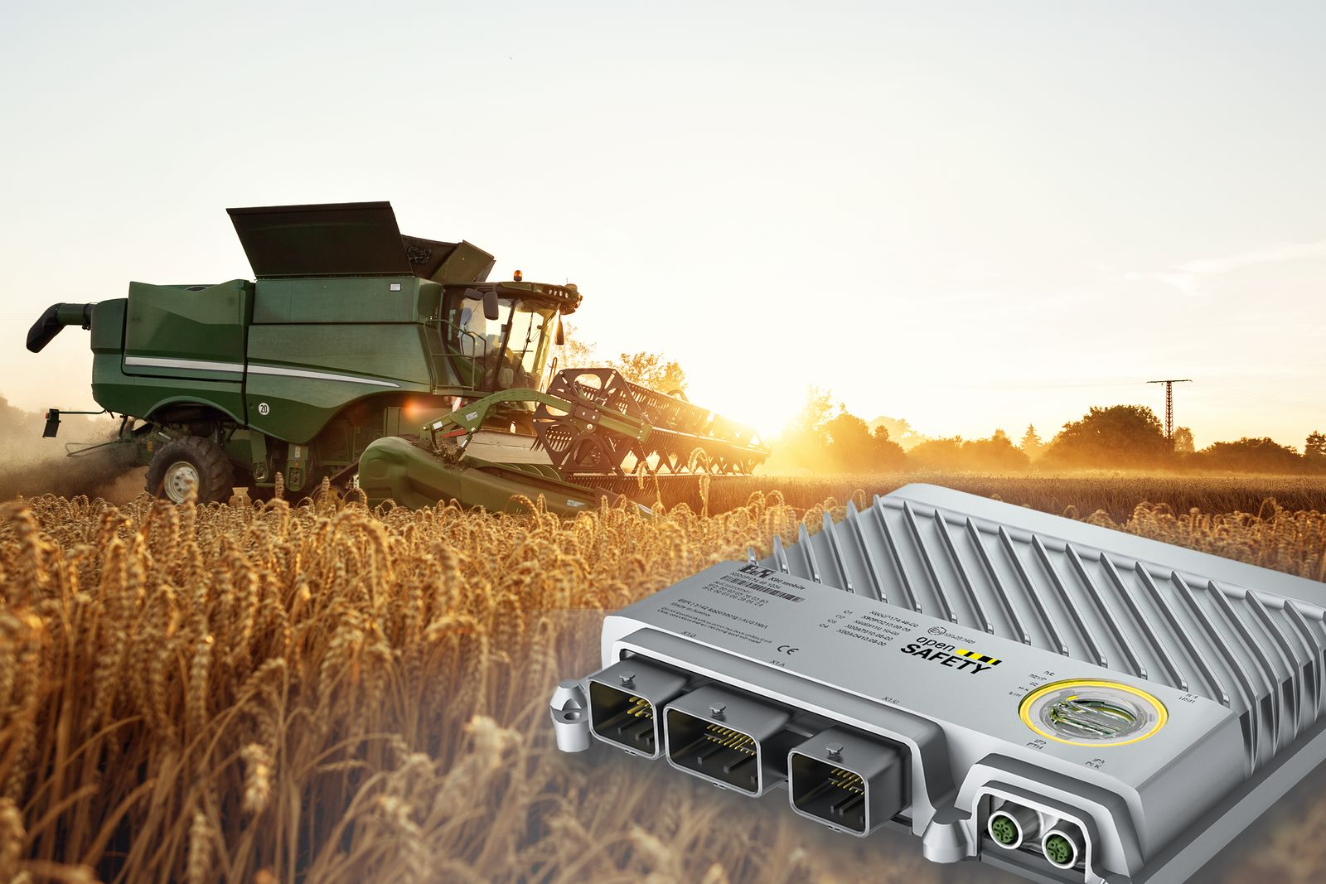
На выставке Agritechnica 2019 компания B&R продемонстрирует контроллер X90 со встроенной технологией функциональной безопасности для сельскохозяйственной техники.

О компании B&R
Компания B&R специализируется на инновационных решениях в сфере промышленной автоматизации, а также имеет представительства по всему миру со штаб-квартирой в Австрии. Продукция B&R сочетает в себе уникальные инженерные разработки и передовые технологии, и по праву завоевала международное признание и любовь клиентов. В портфолио B&R всегда найдется комплексное решение практически для любой задачи современной промышленности: автоматизация отдельных машин или целых заводов, продвинутое управление движением, визуализация, встроенные технологии безопасности и многое другое. Технологии промышленной полевой шины POWERLINK и openSAFETY, так же, как и мощная среда разработки Automation Studio являются основой постоянного совершенствования техники автоматизации и успеха компании на рынке. Дух инноваций позволяет компании B&R быть на острие прогресса, превосходя самые смелые ожидания своих клиентов.
Более подробную информацию Вы сможете найти на www.br-automation.com.

